
Муниципальное бюджетное учреждение дополнительного образования «Раздольненская детская музыкальная школа»
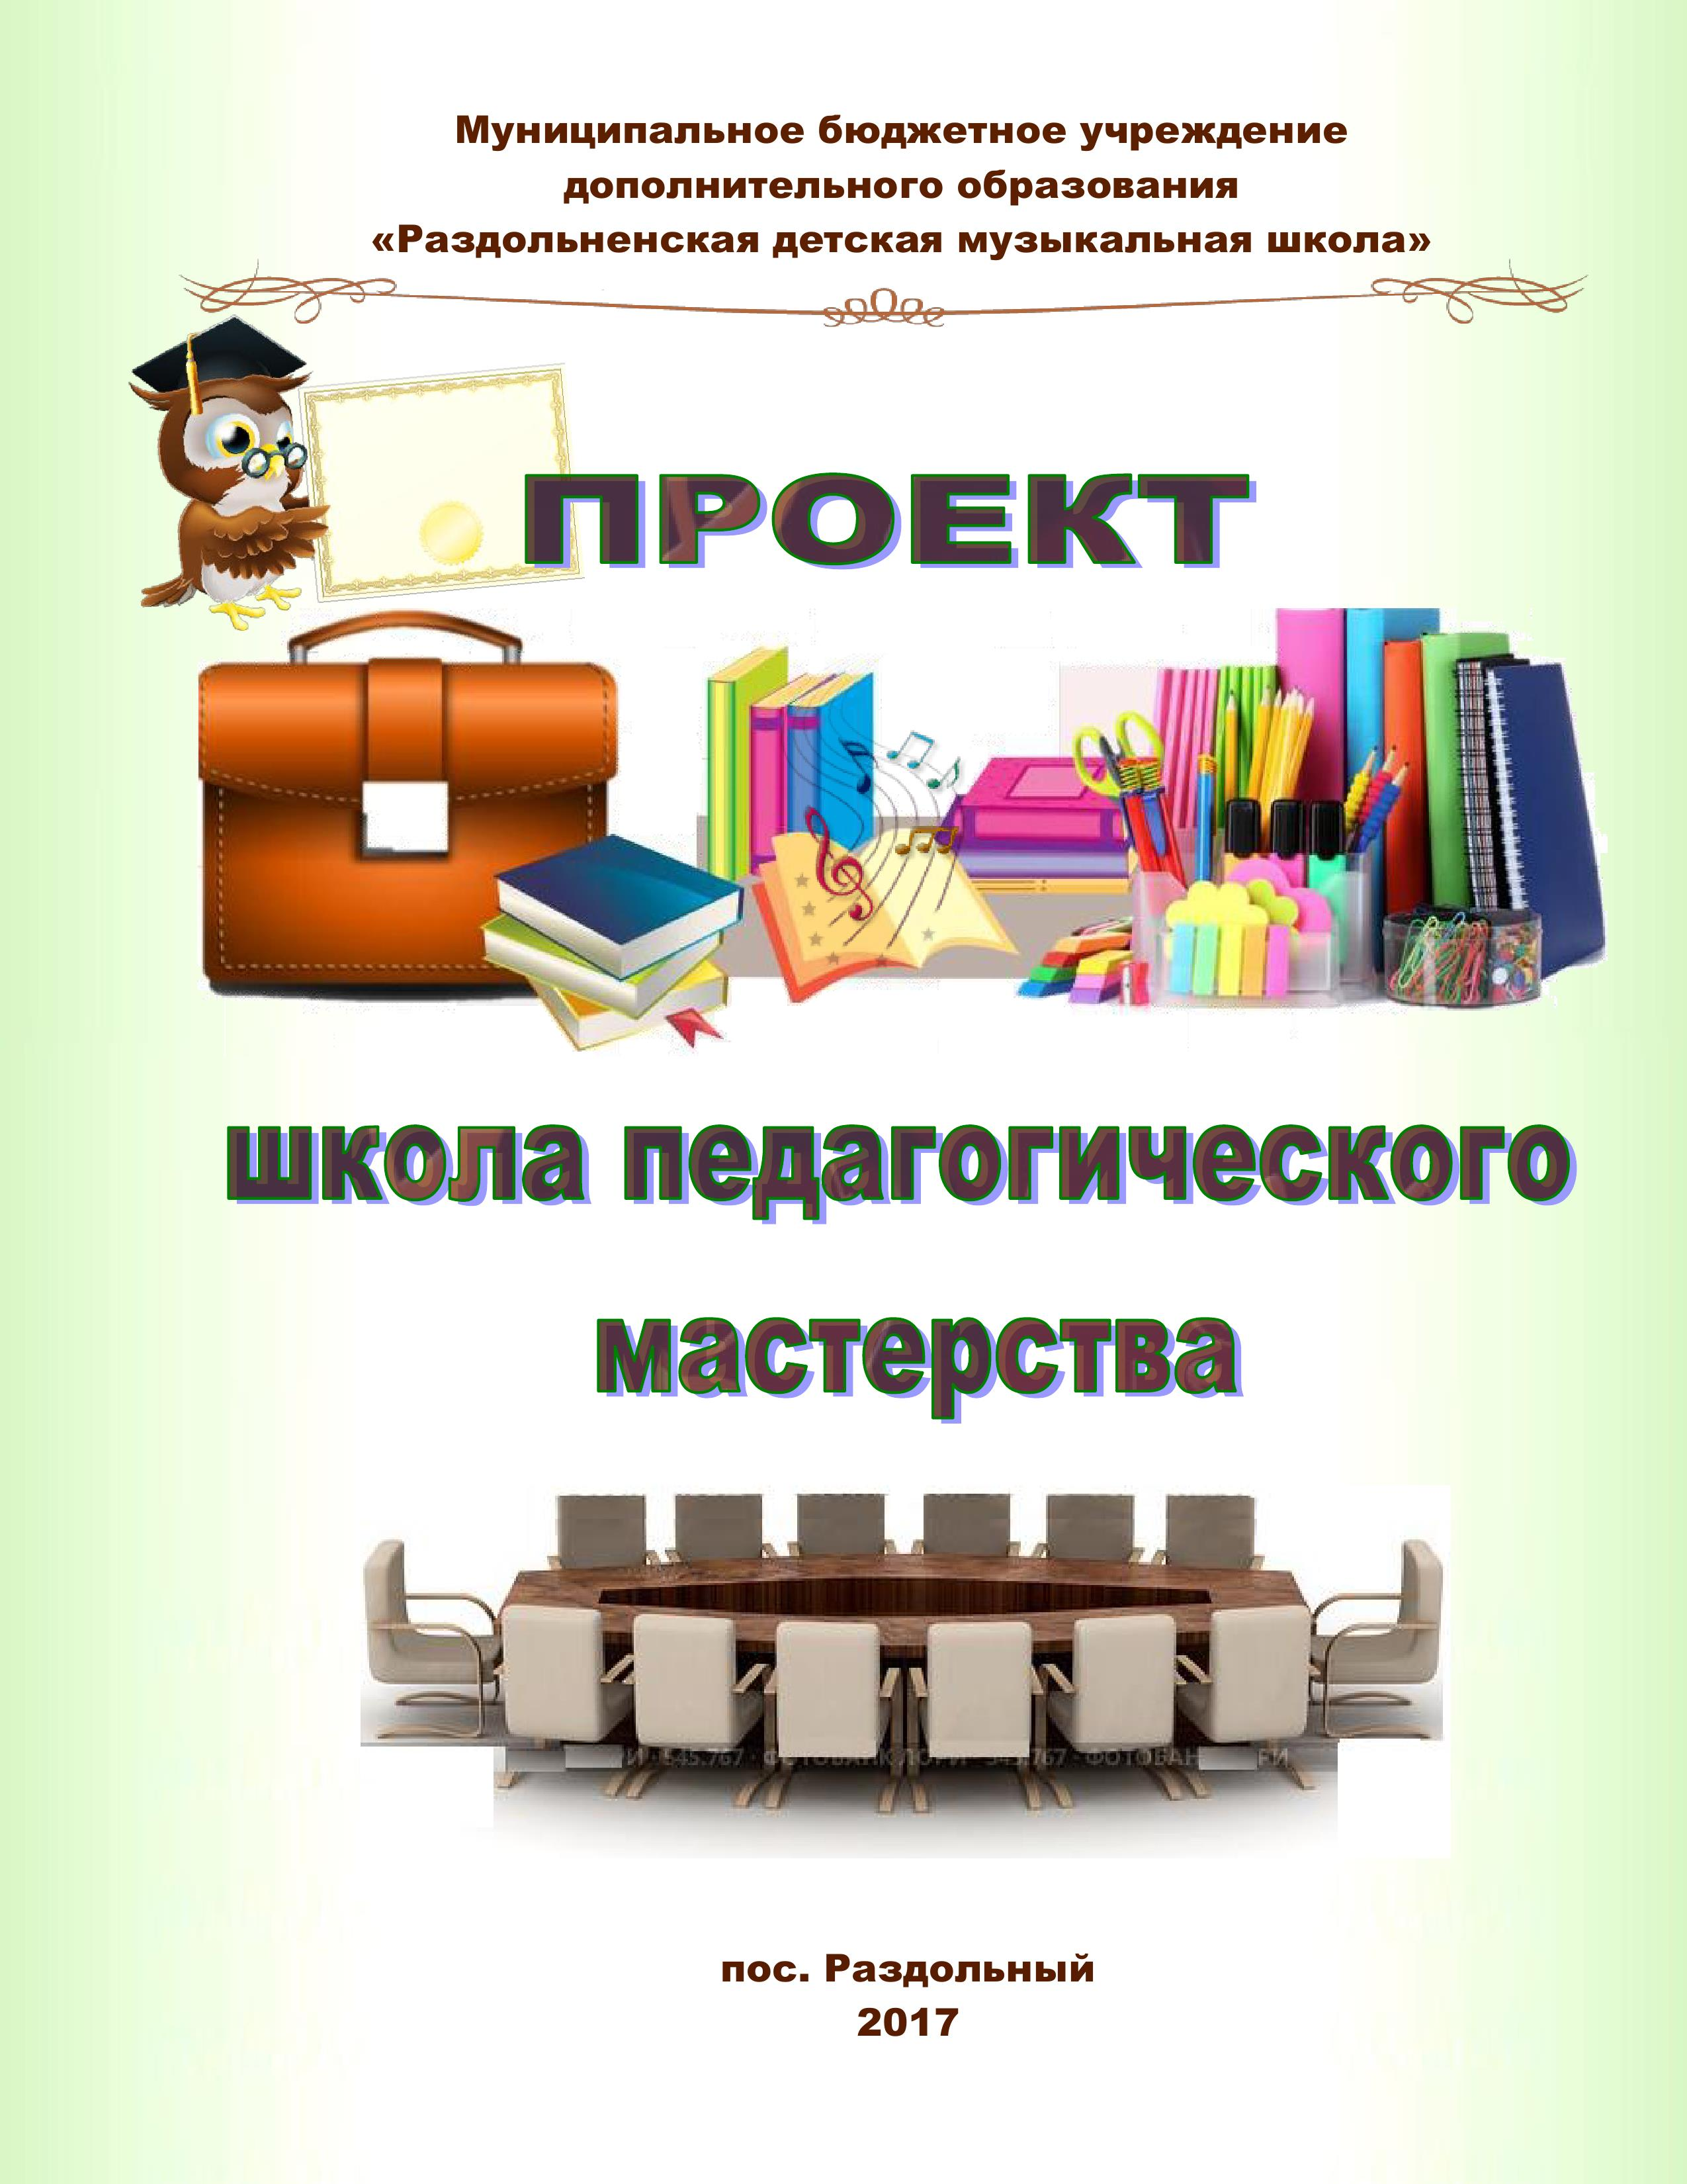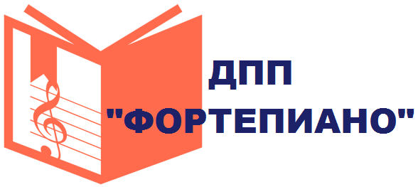

МЕТОДИЧЕСКОЕ СОПРОВОЖДЕНИЕ ДОПОЛНИТЕЛЬНОЙ ПРЕДПРОФЕССИОНАЛЬНОЙ ПРОГРАММЫ В ОБЛАСТИ МУЗЫКАЛЬНОГО ИСКУССТВА
«ФОРТЕПИАНО»
учебный предмет «Специальность и чтение с листа»

Цикл методических рекомендаций
«Приглашение к диалогу»
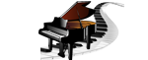

«Домашние музыкальные игры»
Подготовила Чичкан Людмила Витальевна преподаватель по классу фортепиано

пос. Раздольный
2017

«Рука – это инструмент всех инструментов»
Аристотель

Актуальность данных игр обусловлена тем, что для обучения в музыкальной школе по классу фортепиано очень важно, чтобы у ребенка были хорошо развитые мышцы мелкой моторики. Пальчиковые игры – хорошие помощники для того, чтобы подготовить ребенку руку к игре, развить беглость, цепкость, координацию, и улучшить технику. Благодаря пальчиковым играм ребенок получает разнообразные сенсорные впечатления, у него развивается внимательность и способность сосредотачиваться.
Предоставленный материал рекомендуется родителям начинающих пианистов. В любое время и в любом месте можно поиграть в эти незатейливые, но очень полезные игры с ребенком. Таким образом, юный пианист тренирует мышечную технику, совершенно не переутомляясь. Игры настолько доступны, что с первого раза запоминаются наизусть. Такое недолгое занимательное времяпрепровождение формирует добрые взаимоотношения между детьми и родителями и, соответственно, благотворно влияет на обучение в музыкальной школе. Ребенок незаметно из мира детских игр перемещается в мир музыки, овладевая основами игры на музыкальном инструменте.

Цель: развитие гибкости координаций движений рук и беглости пальцев ребенка.

Задачи:
- не допустить зажатости мышц;
- активизировать моторику рук, выработать ловкость, умение управлять своими мышечными движениями;
- стимулировать музыкальную фантазию, проявлять творческие способности;
- развить умственные способности, речь и память.

Ожидаемый результат:
После занятия пальчиковыми играми, у юного пианиста появляется чувство целостности движений их легкость, полётность, хорошая координация. Все это проявляется не только за инструментом, но и в быту. Появляется даже легкость в письме, затрудненная писчим спазмом.

«Музыкальный король»
Пальцы опускаем на стол по порядку – от мизинца к большому пальцу – на каждый слог стиха, можно распевать придуманную мелодию. После каждой строчки - смена рук. Можно чередовать, меняя пальцы и руки.

5 4 3 2 1
Пианист Бемоль
5 4 3 2 1
В музыке король.
5 4 3 2 1
Говорит Бемоль
5 4 3 2 1
Ноты как пароль:
5 4 3 2 1

«До, ре, ми, фа, соль,
1 2 3 4 5
Принесите соль.
1 2 3 4 5
До, ре, ми, фа, соль,
1 2 3 4 5
Посолить фасоль».
1 2 3 4 5

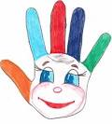

Можно повторить еще раз, пропевая звукоряд в более быстром темпе.

«Волшебный платок»
Взрослый берёт небольшой платок за уголок и показывает ребенку, как целиком вобрать его в ладонь, используя пальцы только одной руки. Другая рука не помогает. Потом предлагает то же самое сделать ребенку. Сначала одной рукой, потом другой. Можно одновременно комкать и два платка (маленькие).

У меня живет проглот –
Весь платок он скушал, вот!
Сразу стало у проглота
Брюшко, как у бегемота!



«Танец»
Пальцы правой руки сжать в кулак, все, кроме большого. Большой палец поднять вверх и выполнять круговые движения. То же самое проделать с остальными пальцами. Потом левой рукой.

Покажи уменья другу,
Покружись-ка ты по кругу!

 и д

«Упражнение с пробками»
Взять пластмассовые крышки от бутылок (4 штуки) надеть их, как обувь на указательные и средние пальцы обеих рук. Шагать пальцами, не отрывая «обувь» от стола, «шаркая». После каждого двустишия – смена рук.

Крышки пальчики обули,
Смело в них вперед шагнули.
И пошли по переулку
На веселую прогулку.
Пальцы – словно балеринки,
Но одетые в ботинки.
Каждый пальчик – будто ножка,
Только шаркает немножко.

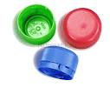

«Крупишки»
Насыпаем крупу на блюдце. Ребенок большим и указательным пальцами (при необходимости и средним) берет крупицы одну за другой и удерживает их в руке (как при сборе ягод), и так набирает целую горсть. Каждая крупица берется на ударный слог (всего, таким образом, их нужно 16 штук).
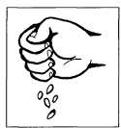

Источники:

- Сафарова И.Э. Игры для организации пианистических движений (Доинструментальный период). Екатеринбург, 2003г.
- Поддубная Е.А.Музыкальные пальчиковые игры. Р-на-Д., 2012г.
- http://www.maam.ru/detskijsad/palchikovye-igry-dlja-razvitija-melkoi-motoriki-ruk
- http://as-sol.net/PDF/metodika/palch_igry

